

**О внесении изменений в приказ Председателя Агентства Республики Казахстан по делам государственной службы и противодействию коррупции от 11 ноября 2016 года № 53 "Об утверждении натуральных норм обеспечения форменной одеждой (без погон) сотрудников Национального бюро по противодействию коррупции (Антикоррупционной службы) Агентства Республики Казахстан по делам государственной службы и противодействию коррупции"**

***Утративший силу***

Приказ Председателя Агентства Республики Казахстан по делам государственной службы и противодействию коррупции от 2 мая 2017 года № 93. Зарегистрирован в Министерстве юстиции Республики Казахстан 15 июня 2017 года № 15226. Утратил силу приказом Председателя Агентства Республики Казахстан по противодействию коррупции (Антикоррупционной службы) от 4 июля 2022 года № 253

      Сноска. Утратил силу приказом Председателя Агентства РК по противодействию коррупции (Антикоррупционной службы) от 04.07.2022 № 253 (вводится в действие со дня его первого официального опубликования).

**ПРИКАЗЫВАЮ:**

      1. Внести в приказ Председателя Агентства Республики Казахстан по делам государственной службы и противодействию коррупции от 11 ноября 2016 года № 53 "Об утверждении натуральных норм обеспечения форменной одеждой (без погон) сотрудников Национального бюро по противодействию коррупции (Антикоррупционной службы) Агентства Республики Казахстан по делам государственной службы и противодействию коррупции" (зарегистрированный в Реестре государственной регистрации нормативных правовых актов под № 14505, опубликованный в информационно-правовой системе "Әділет" 27 декабря 2016 года) следующие изменения:

      заголовок приказа изложить в следующей редакции:

      "Об утверждении натуральных норм обеспечения форменной одеждой сотрудников Национального бюро по противодействию коррупции (Антикоррупционной службы) Агентства Республики Казахстан по делам государственной службы и противодействию коррупции";

      пункт 1 изложить в следующей редакции:

      "1. Утвердить прилагаемые натуральные нормы обеспечения форменной одеждой сотрудников Национального бюро по противодействию коррупции (Антикоррупционной службы) Агентства Республики Казахстан по делам государственной службы и противодействию коррупции.";

      Натуральные нормы обеспечения форменной одеждой (без погон) сотрудников Национального бюро по противодействию коррупции (Антикоррупционной службы) Агентства Республики Казахстан по делам государственной службы и противодействию коррупции, утвержденные указанным приказом, изложить в новой редакции согласно приложению к настоящему приказу.

      2. Национальному бюро по противодействию коррупции (Антикоррупционной службе) Агентства Республики Казахстан по делам государственной службы и противодействию коррупции в установленном законодательством порядке обеспечить:

      1) государственную регистрацию настоящего приказа в Министерстве юстиции Республики Казахстан;

      2) в течение десяти календарных дней со дня государственной регистрации настоящего приказа направление его копии в печатном и электронном виде на государственном и русском языках в Республиканское государственное предприятие на праве хозяйственного ведения "Республиканский центр правовой информации Министерства юстиции Республики Казахстан" для включения в Эталонный контрольный банк нормативных правовых актов Республики Казахстан;

      3) размещение настоящего приказа на интернет-ресурсе Агентства Республики Казахстан по делам государственной службы и противодействию коррупции;

      4) в течение десяти рабочих дней после государственной регистрации настоящего приказа в Министерстве юстиции Республики Казахстан представление в Юридический департамент Агентства Республики Казахстан по делам государственной службы и противодействию коррупции сведений об исполнении мероприятий, предусмотренных подпунктами 1), 2) и 3) настоящего пункта.

      3. Настоящий приказ вводится в действие со дня его первого официального опубликования.

|  |  |
| --- | --- |
| *Председатель Агентства*  *Республики Казахстан*  *по делам государственной службы*  *и противодействию коррупции* | *К. Кожамжаров* |

      "СОГЛАСОВАНО"

Министр финансов

Республики Казахстан

____________ Б. Султанов

18 мая 2017 года

|  |  |
| --- | --- |
|  | Приложение к приказу Председателя Агентства Республики Казахстан по делам государственной службы и противодействию коррупции от 2 мая 2017 года № 93 |
|  | Утверждены приказом Председателя Агентства Республики Казахстан по делам государственной службы и противодействию коррупции от 11 ноября 2016 года № 53 |

**Натуральные нормы**  
**обеспечения форменной одеждой сотрудников Национального бюро**   
**по противодействию коррупции (Антикоррупционной службы)**   
**Агентства Республики Казахстан по делам государственной службы**   
**и противодействию коррупции**

|  |  |  |  |  |
| --- | --- | --- | --- | --- |
| №  п/п | Наименование предметов | Единица измерения | Количество предметов на одного сотрудника | Сроки ношения  (в месяцах) |
| 1. Парадно-выходная, парадная и повседневная форменная одежда для должностей высшего начальствующего состава | | | | |
| 1. | Фуражка парадная | штука | 1 | 60 |
| 2. | Фуражка повседневная | штука | 1 | 36 |
| 3. | Шапка-ушанка из каракуля | штука | 1 | 84 |
| 4. | Пальто зимнее стального цвета | штука | 1 | 84 |
| 5. | Пальто зимнее темно-синего цвета | штука | 1 | 60 |
| 6. | Плащ демисезонный | штука | 1 | 72 |
| 7. | Мундир парадно-выходной с брюками навыпуск | комплект | 1 | 60 |
| 8. | Мундир парадный с брюками навыпуск | комплект | 1 | 60 |
| 9. | Китель повседневный с брюками навыпуск | комплект | 1 | 36 |
| 10. | Перчатки парадные | пара | 1 | 24 |
| 11. | Перчатки зимние | пара | 1 | 24 |
| 12. | Рубашка голубого цвета с длинным рукавом | штука | 2 | 36 |
| 13. | Рубашка белого цвета с длинным рукавом | штука | 1 | 12 |
| 14. | Рубашка голубого цвета с коротким рукавом | штука | 2 | 36 |
| 15. | Рубашка белого цвета с коротким рукавом | штука | 1 | 12 |
| 16. | Галстук темно-синего цвета | штука | 1 | 24 |
| 17. | Кашне белого цвета | штука | 1 | 24 |
| 18. | Кашне синего цвета | штука | 1 | 24 |
| 19. | Пояс парадный | комплект | 1 | 84 |
| 20. | Ремень брючный кожаный | штука | 1 | 60 |
| 21. | Полусапожки хромовые | пара | 1 | 12 |
| 22. | Туфли повседневные летние | пара | 1 | 36 |
| 2. Повседневная форменная одежда для должностей старшего и среднего начальствующего состава | | | | |
| 1. | Головной убор демисезонный (мужской) | штука | 1 | 24 |
| 2. | Головной убор зимний (мужской) | штука | 1 | 36 |
| 3. | Пилотка демисезонная (женская) | штука | 1 | 24 |
| 4. | Берет зимний (женский) | штука | 1 | 36 |
| 5. | Пальто (шерстяное) зимнее (мужское) | штука | 1 | 72 |
| 6. | Пальто (шерстяное) зимнее (женское) | штука | 1 | 72 |
| 7. | Кашне | штука | 1 | 72 |
| 8. | Плащ демисезонный (мужской) | штука | 1 | 72 |
| 9. | Плащ демисезонный (женский) | штука | 1 | 72 |
| 10. | Пиджак с брюками и жилетом (мужской) | комплект | 1 | 24 |
| 11. | Пиджак с юбкой или брюками и жилетом (женский) | комплект | 1 | 24 |
| 12. | Рубашка с длинным рукавом | штука | 2 | 12 |
| 13. | Рубашка с коротким рукавом | штука | 2 | 12 |
| 14. | Ботинки зимние (мужские) | пара | 1 | 24 |
| 15. | Сапоги зимние (женские) | пара | 1 | 24 |
| 16. | Туфли мужские | пара | 1 | 12 |
| 17. | Туфли женские | пара | 1 | 12 |
| 18. | Галстук мужской | штука | 1 | 24 |
| 19. | Галстук-бант женский | штука | 1 | 24 |
| 20. | Ремень поясной кожаный | штука | 1 | 24 |
| 21. | Перчатки | пара | 1 | 24 |
| 22. | Жилет-накидка | штука | 1 | 24 |
| 3. Полевая форменная одежда для сотрудников дежурной части, подразделений конвойной службы и оперативного реагирования | | | | |
| 1. | Куртка (со съемным утеплителем) (мужская) | штука | 1 | 60 |
| 2. | Рубашка с длинным рукавом и брюками | комплект | 1 | 12 |
| 3. | Ремень поясной разгрузочный с комплектом | комплект | 1 | 36 |
| 4. | Жилет разгрузочный с комплектом | комплект | 1 | 36 |
| 5. | Наколенники, налокотники | комплект | 1 | 36 |
| 6. | Берцы высокие | пара | 1 | 24 |
| 7. | Берцы высокие зимние | пара | 1 | 24 |
| 8. | Футболка | штука | 1 | 12 |
| 9. | Кепи (бейсболка) | штука | 1 | 24 |

      Примечание:

      1. Образцы форменной одежды и знаков различия для должностей высшего, старшего и среднего начальствующего состава приведены в приложении к настоящим нормам.

      2. Сроки ношения форменной одежды и ее элементов исчисляются со дня ее выдачи.

      3. При парадной форме одежды на мундире носят ордена, медали и нагрудные знаки; при парадно-выходной и повседневной форме одежды на мундире и кителе – знаки особого отличия, орденские ленты и ленты медалей на планках, нагрудные знаки.

      4. Ношение жилета-накидки осуществляется поверх форменной одежды, при выполнении сотрудниками следственно-оперативных мероприятий.

      5. Ношение полевой форменной одежды осуществляется сотрудниками антикоррупционной службы, выполняющими свои служебные обязанности в дежурных частях, подразделениях конвойной службы и оперативного реагирования.

|  |  |
| --- | --- |
|  | Приложение к Натуральным нормам обеспечения форменной одеждой сотрудников Национального бюро по противодействию коррупции (Антикоррупционной службы) Агентства Республики Казахстан по делам государственной службы и противодействию коррупции |

**Образцы форменной одежды и знаков различия для должностей высшего, старшего и среднего начальствующего составов Национального бюро по противодействию коррупции (Антикоррупционной службы) Агентства Республики Казахстан по делам государственной службы и противодействию коррупции:**

      1. Форменная одежда для должностей высшего начальствующего состава:

      1) парадно-выходная форменная одежда (рисунки 1, 2):

      фуражка светло-серого цвета;

      парадно-выходной мундир светло-серого цвета;

      рубашка белого цвета с коротким рукавом;

      рубашка белого цвета с длинным рукавом;

      галстук темно-синего цвета;

      шерстяные брюки темно-синего цвета;

      туфли черного цвета;

      зимняя:

      шапка-ушанка серого цвета;

      пальто стального цвета;

      перчатки и кашне белого цвета;

      парадный мундир;

      брюки темно-синего цвета;

      рубашка белого цвета;

      галстук темно-синего цвета;

      полусапожки хромовые черного цвета;

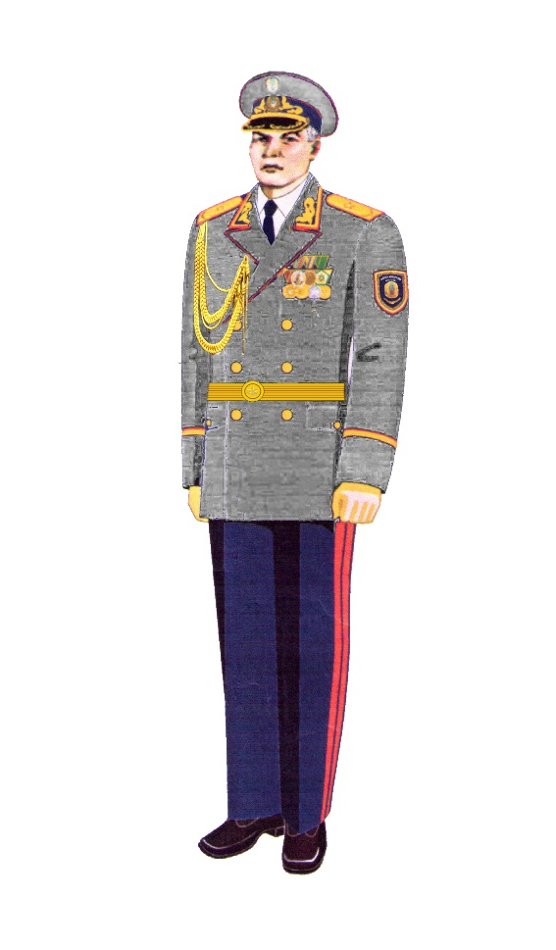

      Рисунок 1.

      Парадно-выходная форменная одежда

высшего начальствующего состава

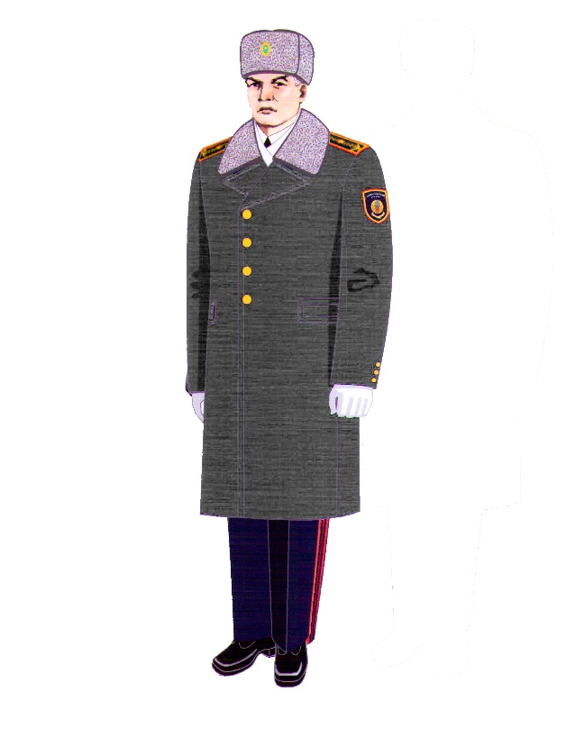

      Рисунок 2. Зимняя парадно-выходная форменная одежда

высшего начальствующего состава

      2) парадная форменная одежда (рисунок 3):

      фуражка темно-синего цвета;

      парадный мундир темно-синего цвета;

      рубашка белого цвета с коротким рукавом;

      рубашка белого цвета с длинным рукавом;

      галстук темно-синего цвета;

      брюки темно-синего цвета;

      перчатки белого цвета;

      туфли черного цвета;

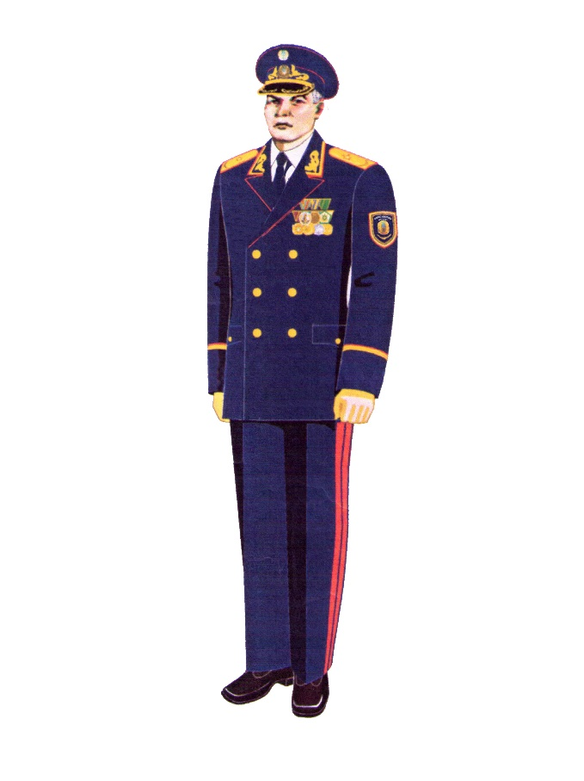

      Рисунок 3. Парадная форменная одежда

высшего начальствующего состава

      3) повседневная форменная одежда (рисунки 4, 5, 6):

      летняя:

      фуражка темно-синего цвета;

      китель темно-синего цвета;

      рубашка голубого цвета с коротким рукавом;

      рубашка голубого цвета с длинным рукавом;

      галстук темно-синего цвета;

      брюки темно-синего цвета;

      туфли черного цвета;

      зимняя:

      шапка-ушанка серого цвета;

      пальто темно-синего цвета;

      перчатки и кашне белого цвета;

      китель темно-синего цвета;

      брюки темно-синего цвета;

      рубашка голубого цвета;

      галстук темно-синего цвета;

      демисезонная:

      фуражка темно-синего цвета;

      плащ демисезонный;

      перчатки и кашне белого цвета;

      китель открытый однобортный;

      брюки темно-синего цвета;

      рубашка голубого цвета;

      галстук темно-синего цвета;

      полусапожки хромовые черного цвета;

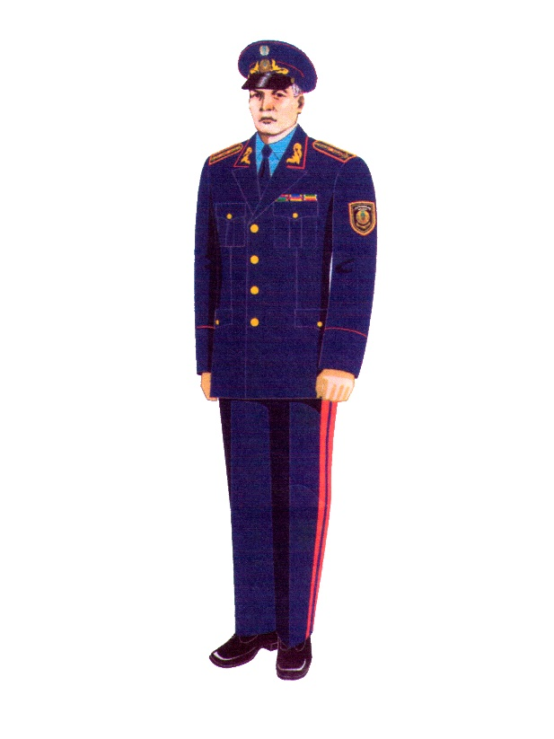

      Рисунок 4. Повседневная форменная одежда

высшего начальствующего состава

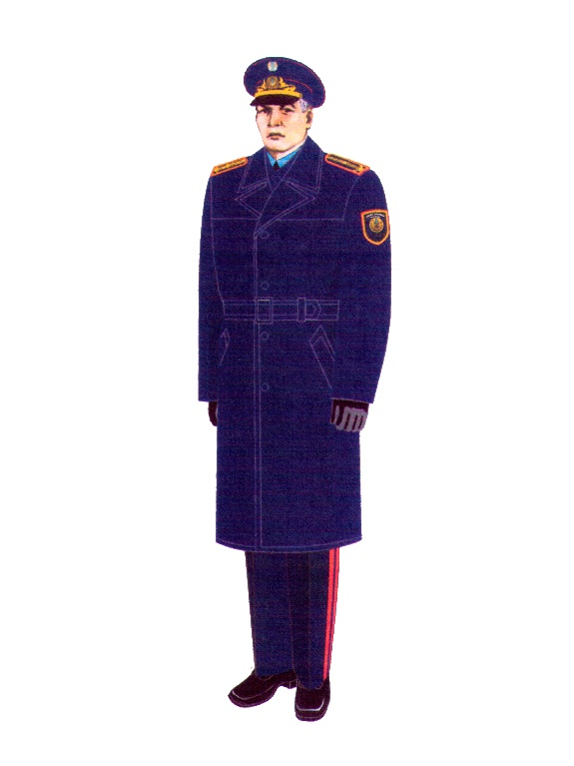

      Рисунок 5. Демисезонная форменная одежда

      высшего начальствующего состава

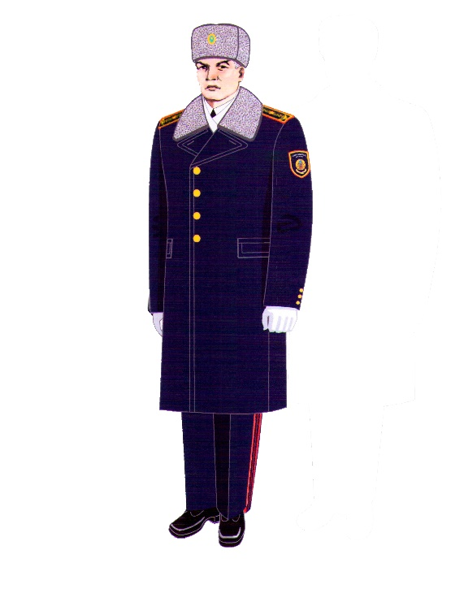

      Рисунок 6. Зимняя форменная одежда

высшего начальствующего состава

      2. Форменная одежда для должностей старшего и среднего начальствующего состава:

      в комплект мужской форменной одежды входит (рисунок 7):

      1) головной убор демисезонный темно-серого цвета;

      2) головной убор зимний черного цвета;

      3) пальто (шерстяное) зимнее темно-серого цвета;

      4) кашне черного цвета;

      5) плащ демисезонный серого цвета;

      6) пиджак с брюками и жилетом темно-серого цвета;

      7) рубашка с длинным рукавом;

      8) рубашка с коротким рукавом;

      9) ботинки зимние черного цвета;

      10) туфли черного цвета;

      11) галстук черного цвета;

      12) ремень поясной кожаный черного цвета;

      13) перчатки черного цвета;

      14) жилет-накидка черного цвета.

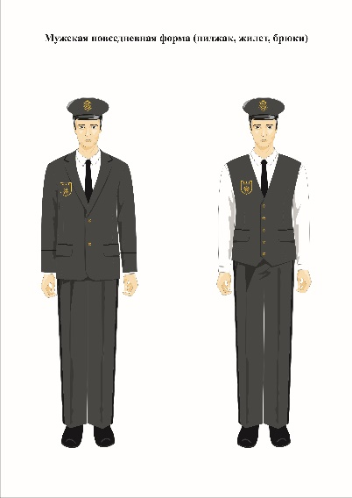

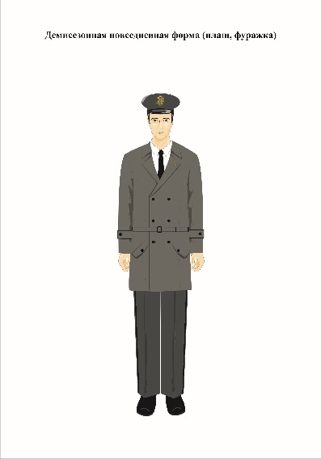

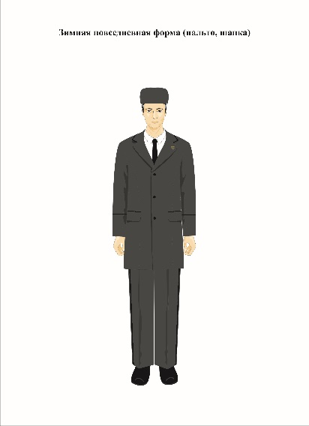

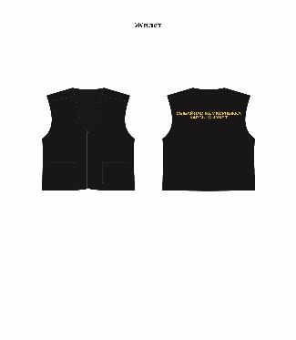

      Рисунок 7. Мужская форменная одежда старшего и среднего

начальствующего состава

      В комплект женской форменной одежды входит (рисунок 8):

      1) пилотка демисезонный темно-серого цвета;

      2) берет зимний темно-серого цвета;

      3) пальто (шерстяное) зимнее темно-серого цвета;

      4) кашне черного цвета;

      5) плащ демисезонный серого цвета;

      6) пиджак с юбкой или брюками и жилетом темно-серого цвета;

      7) рубашка белого цвета с длинным рукавом;

      8) рубашка белого цвета с коротким рукавом;

      9) сапоги зимние черного цвета;

      10) туфли черного цвета;

      11) галстук-бант темно-серого цвета;

      12) ремень поясной кожаный черного цвета;

      13) перчатки черного цвета;

      14) жилет-накидка черного цвета.

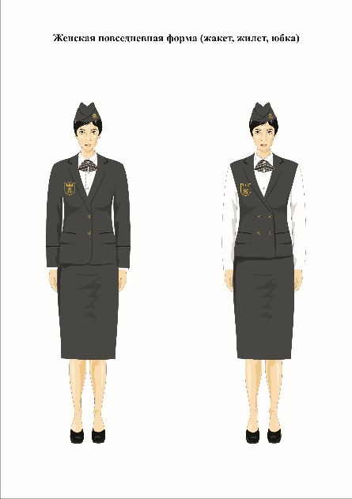

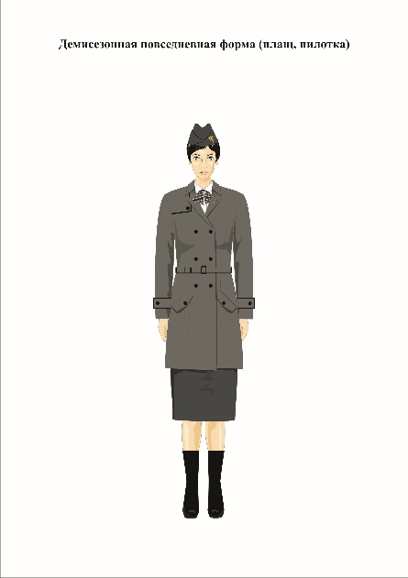

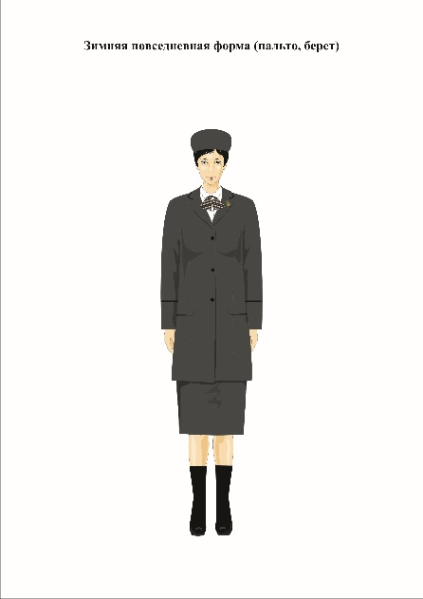



      Рисунок 8. Женская форменная одежда старшего и среднего

начальствующего состава

      В комплект полевой форменной одежды для сотрудников дежурной части, подразделений конвойной службы и оперативного реагирования входит (рисунок 9):

      1) куртка (со съемным утеплителем) (мужская) черного цвета;

      2) рубашка с длинным рукавом и брюками черного цвета;

      3) ремень поясной разгрузочный с комплектом черного цвета;

      4) жилет разгрузочный с комплектом черного цвета;

      5) наколенники, налокотники черного цвета;

      6) берцы высокие черного цвета;

      7) берцы высокие зимние черного цвета;

      8) футболка черного цвета;

      9) кепи (бейсболка) черного цвета.

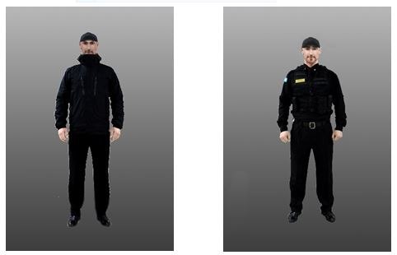

      Рисунок 9. Полевая форменная одежда.

      3. Образцы знаков различия по квалификационным классам антикоррупционной службы:

      1) знаки различия по квалификационным классам антикоррупционной службы состоят из погон, шевронов, нарукавных знаков, шитья на головных уборах и форменной одежде и служат для обозначения квалификационного класса.

      Знаками различия для должностей высшего начальствующего состава антикоррупционной службы являются погоны, а для старшего и среднего начальствующего состава – шевроны;

      2) знаки различия по квалификационным классам высшего начальствующего состава:

      погоны высшего начальствующего состава (рисунок 10):

      погоны парадные, парадно-выходные и повседневные.

      Парадный Парадно-выходной Повседневный

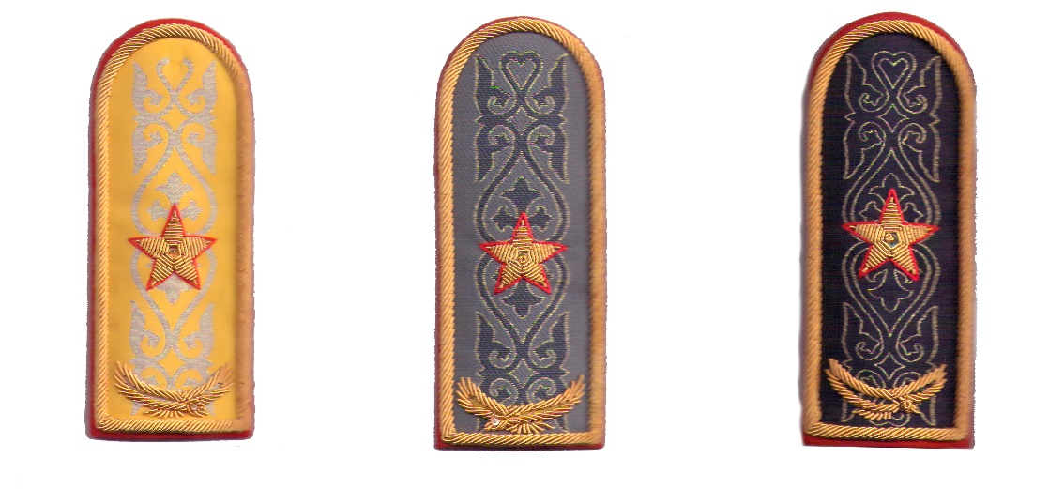

      Рисунок 10. Погоны высшего начальствующего состава

      Нарукавные знаки (рисунок 11, 12):

      нарукавный знак руководителя антикоррупционной службы и нарукавный знак для должностей высшего начальствующего состава антикоррупционной службы.



      Рисунок 11. Нарукавный знак руководителя антикоррупционной службы

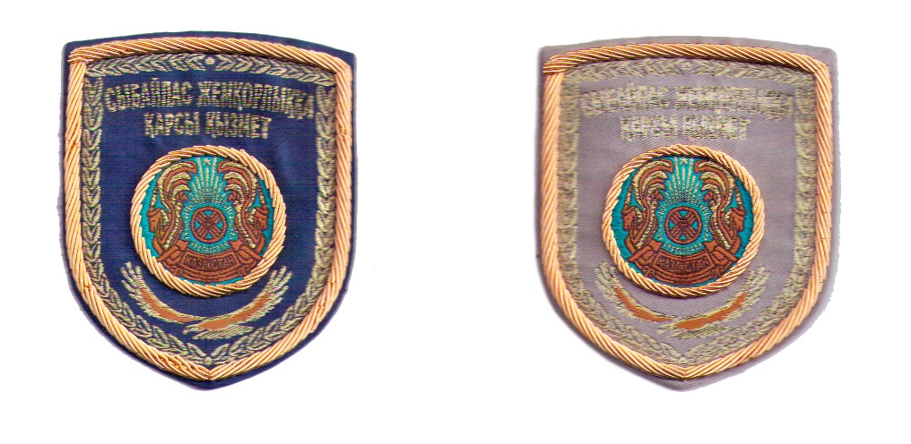

      Рисунок 12. Нарукавный знак высшего начальствующего состава

      3) знаки различия по квалификационным классам старшего и среднего начальствующего состава (рисунок 13).

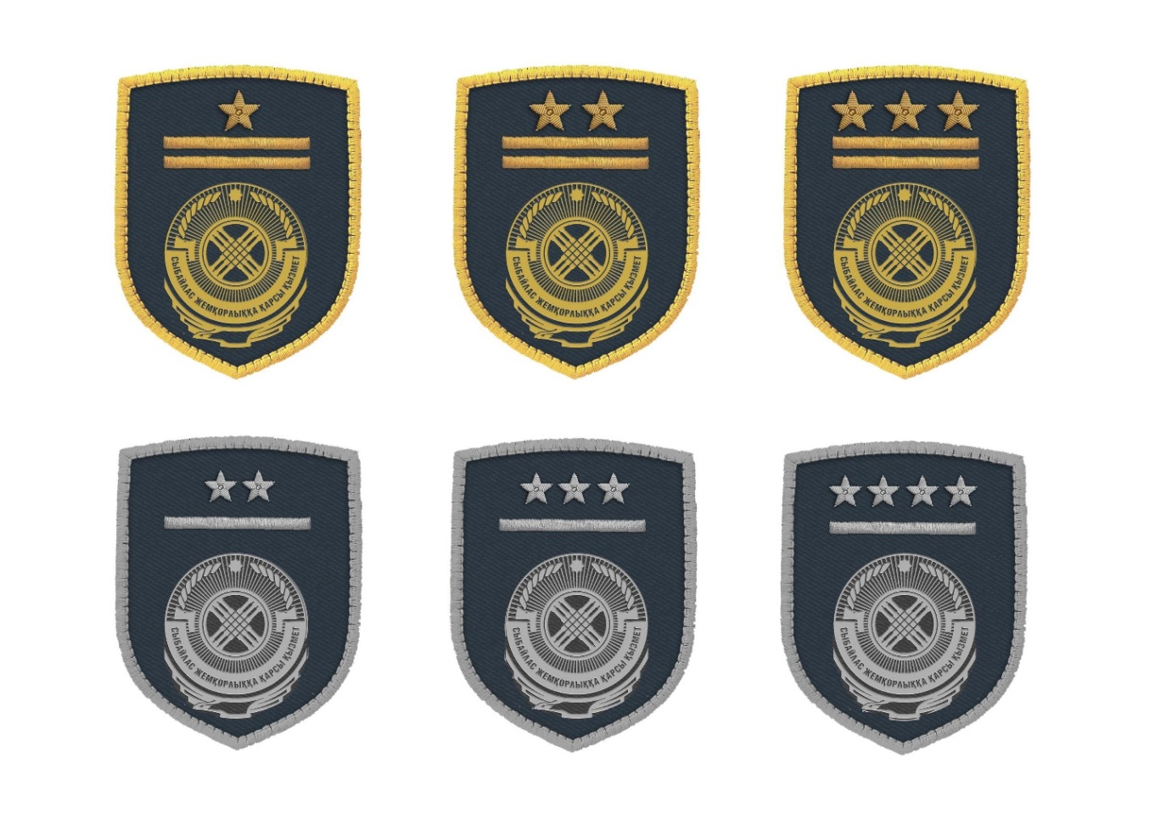

      Рисунок 13. Шевроны старшего и среднего начальствующего состава.

      На шевроне старшего начальствующего состава логотип, две перпендикулярные полосы, а также звезды размером 20 мм, выполненные в золотистом цвете, располагаются:

      1) квалификационный класс 3 категории – 1 звезда;

      2) квалификационный класс 2 категории – 2 звезды;

      3) квалификационный класс 1 категории – 3 звезды.

      На шевроне среднего начальствующего состава логотип, одна перпендикулярная полоса, а также звезды размером 13 мм, выполненные в серебристом цвете, располагаются:

      1) квалификационный класс 6 категории – 2 звезды;

      2) квалификационный класс 5 категории – 3 звезды;

      3) квалификационный класс 4 категории – 4 звезды.

© 2012. РГП на ПХВ «Институт законодательства и правовой информации Республики Казахстан» Министерства юстиции Республики Казахстан